VENTURA SOFTWARE SOLUTIONS
VSS
Documento AS-IS
Situación Actual — Plataforma de Autómatas y Lenguajes Formales
Universidad Mariano Gálvez de Guatemala
Facultad de Ingeniería en Sistemas
Curso: Autómatas y Lenguajes Formales — Catedrático: Ing. Eddy Hernández
Código: VSS-ASIS-001 · Fecha: 22 de septiembre de 2026

1. Objetivo General
Describir la situación actual (AS-IS) de los tres procesos que el proyecto busca automatizar: la validación de documentos de identificación tributaria (NIT y CUI), la revisión de textos normativos en busca de términos clave, y la validación estructural de documentos XML del Régimen FEL, identificando las limitaciones que justifican el desarrollo de la plataforma.

2. Proceso Actual: Validación de NIT y CUI
Actualmente, la validación de la sintaxis del NIT y del CUI en trámites y sistemas internos de organizaciones se realiza mediante revisión visual de formularios o mediante validaciones ad-hoc dispersas en distintos sistemas, sin un modelo formal y reutilizable.
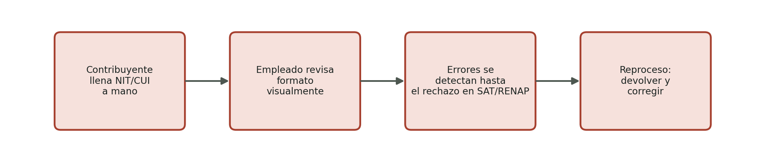
- El formato se revisa manualmente, sin una regla explícita y verificable de qué constituye un NIT o un CUI sintácticamente válido.
- Cada sistema o funcionario aplica su propio criterio de validación, lo que produce inconsistencias entre distintas áreas.
- Los errores de formato se detectan tarde, generalmente hasta que el trámite es rechazado por la SAT o RENAP, obligando a un reproceso.
- No existe trazabilidad de en qué posición exacta de la cadena ocurrió el error.

3. Proceso Actual: Búsqueda de Palabras Clave en Textos Normativos
- La búsqueda de términos relevantes (por ejemplo, “IVA”, “factura”, “NIT”, “contribuyente”) dentro de normativas y textos legales extensos se realiza manualmente o con el buscador simple de un editor de texto (Ctrl+F).
- El buscador simple solo encuentra una palabra a la vez; buscar varios términos en paralelo implica repetir la búsqueda término por término.
- No hay registro estructurado de en qué posición del documento aparece cada coincidencia, lo que dificulta citar la fuente exacta.
- El proceso depende del criterio y la paciencia de la persona que revisa el documento, con alto riesgo de omitir coincidencias.

4. Proceso Actual: Validación de XML del Régimen FEL
- La validación de que un documento XML de facturación electrónica (FEL) tenga sus etiquetas correctamente balanceadas y anidadas se delega a validadores XML genéricos de terceros o a la inspección manual del archivo.
- Los mensajes de error de los validadores genéricos no siempre son claros para quien no tiene experiencia técnica en XML.
- No existe una herramienta propia y didáctica que muestre, de forma gráfica, el estado de la pila de etiquetas en el punto exacto donde ocurre el error.
- La corrección de errores es iterativa y lenta: se corrige un problema, se vuelve a validar, y así sucesivamente.

5. Limitaciones Generales Identificadas
Limitación | Impacto
Ausencia de un modelo formal y reutilizable de validación | Inconsistencia entre distintas áreas o sistemas que validan el mismo tipo de dato
Detección tardía de errores | Reprocesos, rechazo de trámites, pérdida de tiempo
Falta de trazabilidad (posición del error) | Dificultad para corregir rápidamente y para auditar
Búsqueda de patrones no simultánea | Tiempo elevado y riesgo de omitir coincidencias relevantes
Sin representación gráfica del proceso de validación | Baja comprensión del problema, especialmente en un contexto académico

6. Conclusión del Diagnóstico
Los tres procesos analizados comparten un mismo síntoma: se resuelven de forma manual o con herramientas genéricas, sin un modelo formal explícito ni retroalimentación visual del recorrido de validación. Esto abre la oportunidad de aplicar teoría de autómatas y lenguajes formales — el objeto de estudio del curso — para resolver problemas reales del entorno guatemalteco, tal como se plantea en el documento TO-BE.

